Награждение победителей и призеров муниципального этапа Всероссийской олимпиады школьников в МБОУ «Лицей № 129».
15 декабря состоялось ежегодное мероприятие по вручению дипломов победителям и призёрам муниципального этапа Всероссийской олимпиады школьников.
Слова поздравления прозвучали от директора лицея Кутлана С.Н. Сергей Николаевич вручил ребятам именные медали и памятные подарки, которые подготовил Попечительский совет лицея.
По итогам муниципального этапа победителями и призерами стали 45 лицеистов по 14 предметам. Добились высоких результатов по нескольким предметам следующие ребята:
Нестерова Ева (9 б)- литература, право, обществознание.
Танашкина Александра (10 б) - МХК, русский язык, литература.
Литвинов Денис (10 а) - математика, физика.
Зайцев Егор (8 а) - химия, русский язык.
Анисимова Алена (8 а) - информатика, химия.
Корсаков Егор (11 а) - обществознание, английский язык.
Логинов Алексей (11 а) - физика, английский язык.
Мухачева Алиса (9 а) - русский язык, английский язык.

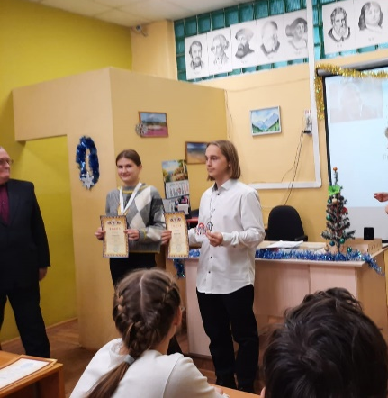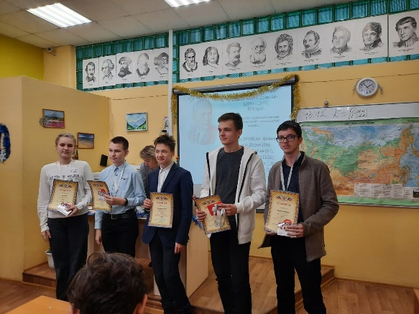
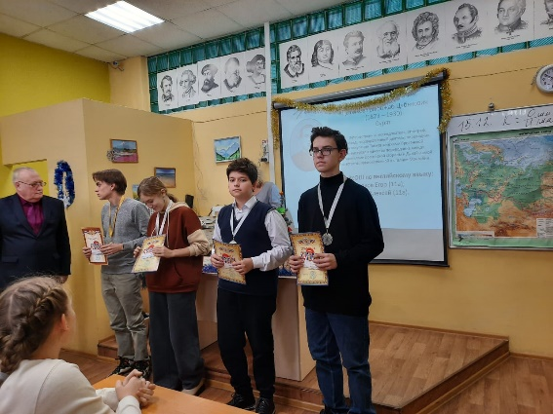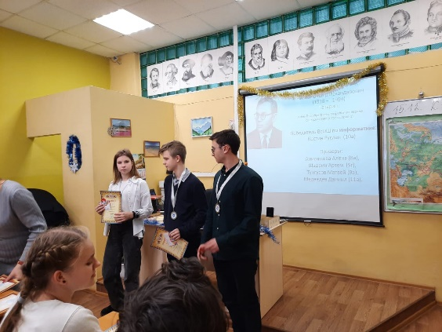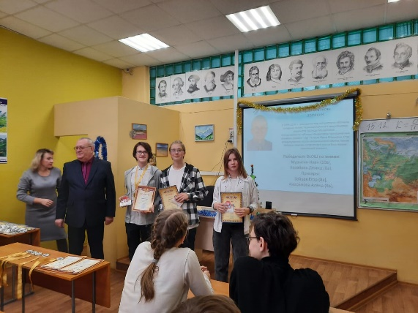

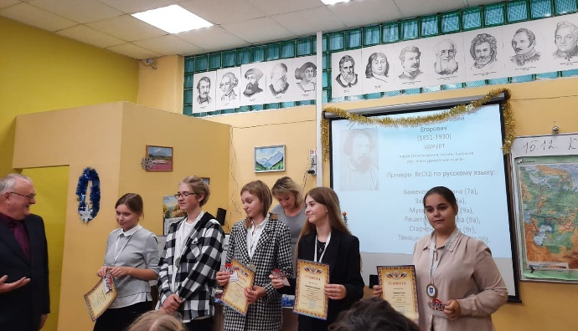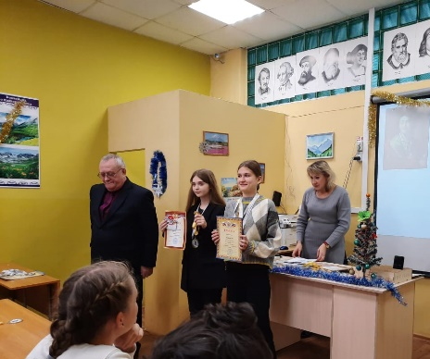
Призеры ВсОШ по экономике:  Мухачева Алиса 9а  Звездаков Дмитрий 9а  Суханов Михаил 11а  Победитель ВсОШ по МХК:  Танашкина Александра 10б  Призер :  Нестерова Ева 9б  Победитель ВсОШ по информатике:  Костин Руслан 10а  Призеры:  Анисимова Алёна 8а  Шадрин Артем 9г  Тунгусов Матвей 9а  Медведев Даниил 11а  Призеры ВсОШ по физике:  Смелых Дарья 8а  Тимченко Степан 8г  Литвинов Денис 10а  Кривобоков Кирилл 10а  Баранов Александр 11б  Логинов Алексей 11а  Призеры ВсОШ по английскому языку:  Корсаков Егор 11а  Логинов Алексей 11а  Победители ВсОШ по математике:  Литвинов Денис 10 а  Цугель Арсений 10 а  Призеры:  Некрасова Алиса 7 а  Дружинин Виктор 7 б  Бедарев Андрей 8 а  Космынин Тимур 9 г | Победители ВсОШ по химии:  Мурыгин Иван 10а  Карабань Демид 8а  Призеры:  Зайцев Егор 8а  Анисимова Алёна 8а  Победитель ВсОШ по ОБЖ:  Баженова Кристина 7 а  Призеры ВсОШ по праву:  Нестерова Ева 9 б  Победитель ВсОШ по географии:  Дягилев Илья 11б  Призер :  Чекатков Тимофей 8а  Призеры ВсОШ по обществознанию:  Нестерова Ева 9 б  Корсаков Егор 11 а  Победитель ВсОШ по литературе:  Нестерова Ева 9б  Призер :  Надвоцкая Анастасия 8а  Денисова Мария 9г  Танашкина Александра 10б  Соколова Дарья 11а  Призеры ВсОШ по русскому языку:  Баженова Кристина 7 а  Зайцев Егор 8 а  Мухачева Алиса 9 а  Решетова Вероника 9 а  Старченко Алена 9 г  Танашкина Александра 10 б

Желаем ребятам никогда не останавливаться на достигнутом – учиться, узнавать новое, развиваться, успехов, вдохновения, творчества и позитива каждый день!
С огромной радостью и восхищением хотим поздравить ребят, приглашенных на региональный этап ВсОШ.

Физика:  Смелых Дарья  Литвинов Денис  Баранов Александр  Логинов Алексей.  Математика:  Литвинов Денис  Цугель Арсений.  Информатика:  Костин Руслан.  Русский язык:  Мухачева Алиса  Танашкина Александра.  Право:  Нестерова Ева.  Литература:  Нестерова Ева. | Экономика:  Суханов Михаил.  МХК:  Нестерова Ева  Танашкина Александра  Горбатова Дарья.  Технология:  Логинов Алексе.  Обществознание:  Нестерова Ева  Корсаков Егор.  Химия:  Карабань Демид  Мурыгин Иван.
Желаем, чтобы Вам удалось затмить всех конкурентов, выложиться по полной и показать блестящий результат! Не останавливаться на этом, идти вперед и достигать новых целей!

Спасская И.В.

